花蓮縣秀林鄉秀林國民小學105學年度第一學期第14週行政會報(教師朝會)
會議地點：會議室 會議日期： 105 年11/28(12/2)
在地課程週 導護：許漢良 副導護：蔡俊雄
職稱 | 報 告 內 容
教導  主任 | - 教導報告：(詳閱本校校網行事曆)  - 11/30(三)13:00-16:00週三進修：  13:10-13:30家訪行前討論。  13:30-16:00教師家庭訪問.導護暨教師公務補休  - 有關教師家庭訪問，請各師確依班級經營需求，挑選急需注意關懷之學生加強訪問與家長聯繫。  - 教導處近期重要行事曆：(詳閱本校校網行事曆)  - 本校參加105年花蓮縣秀林鄉公所原住民學童廣西參訪文化交流團(12/21-12/25)，目前正規劃進行中：  (1)日期：105/12/21-12/25(星期三～星期日)計五天四夜。  (2)參加單位：秀林鄉公所主辦、秀林國小及三棧國小協辦。  (3)本校師生18位(校長、指導老師、六甲7、五甲7、三甲2)  (4)文化交流節目：太魯閣族傳統木琴、歌謠、舞蹈。  (5)五甲3生、六甲1生請假3天在家，導師安排時間家庭訪問。  - 學校日(家庭教育暨期末學習成果發表會)  (一)日期時間：105/12/30(星期五)下午13:25-17:30  (二)主題：親師感恩暨成果發表會  (三)活動流程：  13:25-14:05各班教學觀摩  [1甲-閱讀悅讀]、[2甲-交通安全]、[3甲-口腔檳榔防治]  [4甲-正確用藥]、[5甲-書法教育]、[6甲-環境教育]  [幼兒園-視力保健]  14:10-14:50－親師座談、親子桌遊(學務主辦、教導處協辦)  －益智桌遊-156年級(1甲閱覽室)、234年級(2甲閱覽室)  －家長同時在聚英樓親師座談  －親師座談結束，家長至教學大樓親子桌遊。  14:50-16:00學校親師日(教導處彙整全校辦理)  －校務宣導簡介、歲未聖誕感恩聯歡、學期成果作品發表  －聯歡活動內容  各班2-3分鐘才藝成果展演、教導器樂、英語朗讀.歌唱、族語歌謠  註：惠請各班12/23(五)前上傳報名表、音樂電子檔至教導處scan111。  16:00-16:30－親子體適能樂樂足球(體育主辦)
  月/日 | 星期 | 重要行事
  11/28 | 一 | 08:00-08:30第14週師生週會(於星月廣場)  - (導護)校園整潔及書插使用。  - (教導)友善學習反霸凌宣導。  - (圖書)宣導學童漂書小站愛惜書籍好習慣。  08:00-08:30第2次學校會計人員教育訓練（衛生局禮堂）
  11/29 | 二 | 08:00-08:30第14週教師朝會  14:00-16:00 (校長)台灣東大門花蓮經濟觀光高峰論壇
  11/30 | 三 | (人事)106年月退休金自行發放作業及推動在職教育  週三進修：  ①13:00-16:00教師家庭訪問.導護暨教師公務補休  ②13:30-16:00(學務)法治教育研習暨參訪活動_自強外役
  12/1 | 四 | 13:25-16:00學生族語歌謠培訓課程_第5.7節~(第4次;共8次)
  12/2 | 五 | 13:30-14:30青春啟航-高年級性教育宣導-衛生所魏翠華護理師主講~(第２次;共6週)
  12/3 | 六
  12/4 | 日
總務  主任  (體育) | 一、公文轉達：105年11月24日府教體字第1050221044號函。  主旨：請貴校加強宣導因應空氣品質惡化發生時，有關體育課及學生戶外運動處理措施，並增加學校室內體育教學及運動空間，請查照。  說明：  （一）教育部於105年10月19日接獲民眾電話反映空氣品質嚴重惡化時，學校體育課移至室內進行，可加強宣導建議辦理方式（如運動欣賞課程等）。  （二）衛生福利部國民健康署業訂定「因應空氣品質之運動建議」，建請加強宣導，共同維護學生健康（如既有可實施體育課程或身體活動之室內空間，於同時段不足供各體育課程或身體活動班級使用時，建議部分班級之體育課調整改授運動知識或運動欣賞課程等）。  二、公文轉達：105年11月28日學校聯字第1050000022號函。  主旨：本社為服務各級學校員生，特推出實惠健康的年節禮盒供選擇，敬請踴躍訂購，嘉惠師生。  說明：  （一）各項商品均為特價供應，滿額可享免收運費。  （二）訂購期間到105年12月15日止，數量有限，敬請及早訂購。  （三）花蓮縣聯合社電話：03-8242920傳真：03-8242975  三、12月10日花客杯3對3足球賽  （一）賽程：  105年第三屆花蓮客運盃三對三足球賽北區預賽/賽程表  比賽地點：新城國小操場 比賽時間：每場14分  （二）支援同仁：高主任、潘組長、羿臣師。
  場次 | 時 間 | 比 賽 球 隊 |  | 組別 | 球場 | 成績 |  | 備註
  1 | 0900 | 北濱國小 | 秀林 | 六年級組 | 甲
  5 | 0920 | 秀林五年 | 海星特攻隊 | 五年級組 | 甲
  9 | 0940 | 秀林浪漫Q聯盟 | 海星-黃金右腳 | 四年級組 | 甲
  11 | 0940 | 附小-美崙山野猴子 | 秀林國小A | 三年級組 | 丙
  14 | 1000 | 秀林國小B三年 | 富世山羌B | 三年級組 | 乙
  18 | 1020 | 秀林六年 | 復興國小 | 六年級組 | 乙
  21 | 1040 | 秀林五年 | 和平國小B | 五年級組 | 甲
  23 | 1040 | 稻香C隊 | 秀林浪漫Q聯盟 | 四年級組 | 丙
  30 | 1150 | 秀林國小B三年 | 附小-真正威武非凡 | 三年級組 | 乙
  34 | 1210 | 和平國小A | 秀林 | 六年級組 | 乙
  37 | 1230 | 秀林五年 | 中原國小 | 五年級組 | 甲
  41 | 1250 | 秀林浪漫Q聯盟 | 北濱國小 | 四年級組 | 甲
  43 | 1250 | 秀林國小A三年 | 北濱國小 | 三年級組 | 丙
學務  組長 | 一、本週四課間舉行12月、1月、2月壽星慶生會。  二、因應105 年度教育部全國國民中小學資安評量項目，請同仁配合：  1.請檢視電腦是否裝置防毒軟體，並且定期更新病毒碼。  本縣防毒軟體正式授權版(卡巴斯基)：https://drive.google.com/open?id=0B0CqA5HLou8VNXVaVHloalJkZVk 或請由scan下載安裝。  2.作業系統及軟體應定期更新(wimdows Update)，以防範系統漏洞。  3.個人電腦桌面應避免存放機敏性文件，結束工作時，應將其所經辦或使用具有機密或敏感特性的資料（如公文、學籍資料）等妥善存放。  4.當個人電腦不使用時，個人電腦應設定螢幕保護機制，並設定登入密碼。  5.養成資料備份的習慣，可使用光碟、隨身碟或外接式硬碟執行異地備份。
教務  組長 | - 收11月簽到表。  - 請導師安排一次班級閱讀指導(拿書插、借書、歸位)。  - 因應12/21~12/25廣西參訪活動，在不影響整體課務進度下，協助六甲五甲調整課務如下表，供導師補足進度。  六甲導師 蔡老師授課班級課表  五甲導師 李老師授課班級課表  - 11/30(三) 性別教育圖書角設立暨書展活動  - 書展時間：10:00~12:00  書展地點：聚英樓2樓  繪本導讀：8:00~12:00，由故事媽媽與中低年級導師接洽時間  - 教育部美感網站http://www.aesthetics.moe.edu.tw，鼓勵師生使用。  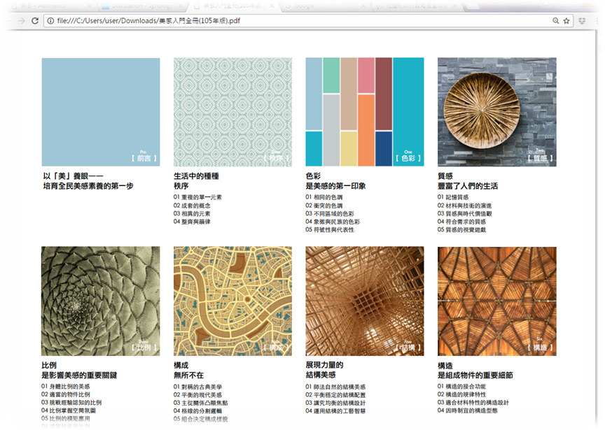
  節次\星期 | 星期一 | 星期二 | 12/21星期三 | 12/22星期四 | 12/23星期五
  第一節  08:35~09:15 |  | 健康  六年甲班 |  | 國語  六年甲班 | 國語  六年甲班
  第二節  09:20~10:00 |  | 國語  六年甲班 | 數學  六年甲班 | 數學  六年甲班 | 數學  六年甲班
  第三節  10:30~11:10 |  | 體育  11/29、12/6 | 彈性  六年甲班 |  | 視覺美勞  六年甲班
  第四節  11:15~11:55 |  | 彈性  11/29、12/6 | 彈性  六年甲班 | 社會  12/1、12/8 | 視覺美勞  六年甲班
  第五節  13:25~14:05 |  | 自然  11/29、12/6 |  |  | 綜合  六年甲班
  第六節  14:15~14:55 |  | 音樂  11/29、12/6 |  | 國語  六年甲班 | 綜合  六年甲班
  第七節  15:15~15:55 |  | 國語  六年甲班 |  |  | 綜合  六年甲班
  節次\星期 | 星期一 | 星期二 | 12/21星期三 | 12/22星期四 | 12/23星期五
  第一節  08:35~09:15 | 健康  五年甲班 |  |  |  | 國語  五年甲班
  第二節  09:20~10:00 | 國語  五年甲班 |  | 數學  五年甲班
  第三節  10:30~11:10 | 國語  五年甲班 | 數學  五年甲班 | 彈性  五年甲班 | 國語  五年甲班
  第四節  11:15~11:55 | 數學  五年甲班 |  | 彈性  五年甲班 | 國語  五年甲班 | 音樂  12/2、12/9、12/16
  第五節  13:25~14:05 |  | 美勞  五年甲班 |  |  | 綜合  五年甲班
  第六節  14:15~14:55 |  | 美勞  五年甲班 |  | 自然  12/1、12/8、12/15 | 綜合  五年甲班
幼兒園主任 | 一、11/28（一）吳月燕老師14:00-14:40特教學前巡迴輔導，抽離普通班直接教學（尤00）。  二、12/5（一）吳月燕老師特教學前巡迴輔導服務進行尤00、劉00零至六歲兒童發展篩檢。
人事  會計 | - 自106學年度起，擔任國民小學專任輔導教師應具有國民小學教師加註輔導專長教師證書。再依「國民小學教師加註各領域專長專門課程科目及學分對照表實施要點」說明之第5、6點略以：現職國民小學教師，自97學年度起曾受聘為國民小學輔導教師或輔導主任、輔導組長年資達1年（含）以上未滿3年（包含取得合格教師證書後，曾任3個月以上國民小學代理、代課或兼任教師之年資），且為輔導諮商心理相關系所組畢業（含輔系、雙主修）或持有輔導（活動）科/綜合活動學習領域輔導活動專長教師證書者，得修習「輔導工作實務與專業成長」、「兒童適應問題與輔導」與「危機管理」至少6學分後，申請加註輔導專長教師證書；現職國民小學教師係指現職國民小學編制內合格專任教師，申請加註輔導專長教師證書之申請期限至105學年度（106年7月31日止）止。  - 宣導加班(導護)補休:依據各機關加班費支給要點第6點規定，各機關員工經依規定指派加班，得選擇在加班後6個月內補休假，並以小時為單位，不另支給加班費。再查行政院95年12月5日院授人考字第0950064871號函釋：「為簡併人事規定，便利差勤管理，今後各機關員工各項補休期限，統一規定於6個月內補休完畢，並以『時』為計算單位。加班時數係由服務學校本於權責覈實認定，加班超過1小時之餘數，服務學校得依公立高級中等以下學校教師成績考核辦法第6條第1項第5款第10目「其他辦理有關教育工作、成績優良」規定，酌予獎勵，或列入年終考核參考。  - 105學年度國民中小學校長甄試簡章等己公告在校網，報名時間－105年12月21日（星期三），上午9時至12時、下午1時至4時。 （三） 地點－本府教育處第2會議室（花蓮市達固湖灣大路1號），請具有資格同仁踴躍報名。  - 文康活動於12月7日下午辦理員工聚餐，截至現今餐點清單如附件，同仁提供餐點，記得向人事登記喔，餐點不重複。  12月7日聚餐菜餚清冊
  號 | 菜餚名單 | 提供 |  | 號 | 菜餚名單 | 提供
  1 | 米粉 | 外燴 |  | 15 | 泡芙 | 郁寒
  2 | 春捲 | 外燴 |  | 16 | 蛋糕 | 慈品
  3 | 柳葉魚 | 外燴 |  | 17 | 滷竹筍 | 雅婕
  4 | 馬蹄條 | 外燴 |  | 18 | 芭樂及桔子水果 | 玉鳯
  5 | 五味蠔貝 | 外燴 |  | 19 | 滷牛肉 | 義薰
  6 | 和風沙拉 | 外燴 |  | 20 | 滷雞翅等(羅東名產) | 俊逸
  7 | 蒜泥白肉 | 外燴 |  | 21 | 月亮蝦餅 | 小君
  8 | 雞肉 | 雪玉 |  | 22 | 打抛豬肉 | 漢良
  9 | 烤鴨 | 麗如 |  | 23 | 牛肉海鮮火鍋 | 順益
  10 | 炒螺肉 | 碧霞 |  | 24 | 滷豆干 | 麗雪
  11 | 雪花糕 | 淑蕙 |  | 25 | 麻糬 | 俊雄
  12 | 蛋塔 | 雅楨 |  | 26 | 沙西米 | 正雄
  13 | 地瓜 | 碧蘭 |  | 27 | 小籠包 | 怡媚
  14 | 檸檬汁 | 慧珍
衛生 | 一、「105學年度健康促進學校指標問卷」（http://health.hlc.edu.tw）完成網路填答，請學生點選學校、座號後，以身分證字號後五碼進行驗證，因每位學生僅能填答1次，建議使用Firefox、Google Chrome進行填答。  二、為形塑如廁新觀念，提升我國公共衛生水準及促進健康人權，基於環境衛生之考量，建議將可溶於水之如廁用衛生紙丟入馬桶。  三、落實執行生病不上班、不上課，並避免參加畢業旅行等團體活動，以降低病毒散播、造成疫情流行之風險。  四、12/2（五）下午第1節邀請衛生所魏翠華護理師上為期6週之性教育課程-青春啟航。

